Новый рекорд: 100 % сведений из ЕГРН по межведомственным запросам в столице выдано онлайн
09.08.2022
Кадастровая палата по Москве рассказала о результатах выдачи сведений

из реестра недвижимости за 6 месяцев 2022 года
В январе-июне текущего года столичная Кадастровая палата в рамках межведомственного взаимодействия предоставила около 15,02 млн сведений

из Единого государственного реестра недвижимости (ЕГРН) в электронном виде, что превышает показатель аналогичного периода прошлого года
более чем в 5 раз, тогда было выдано 2,78 млн сведений. При этом увеличилась и доля документов, выданных в таком формате, по отношению к «бумажным» выпискам на 2 % и составила 100 % от поступивших запросов, сведения
по которым предоставляются без взимания платы.
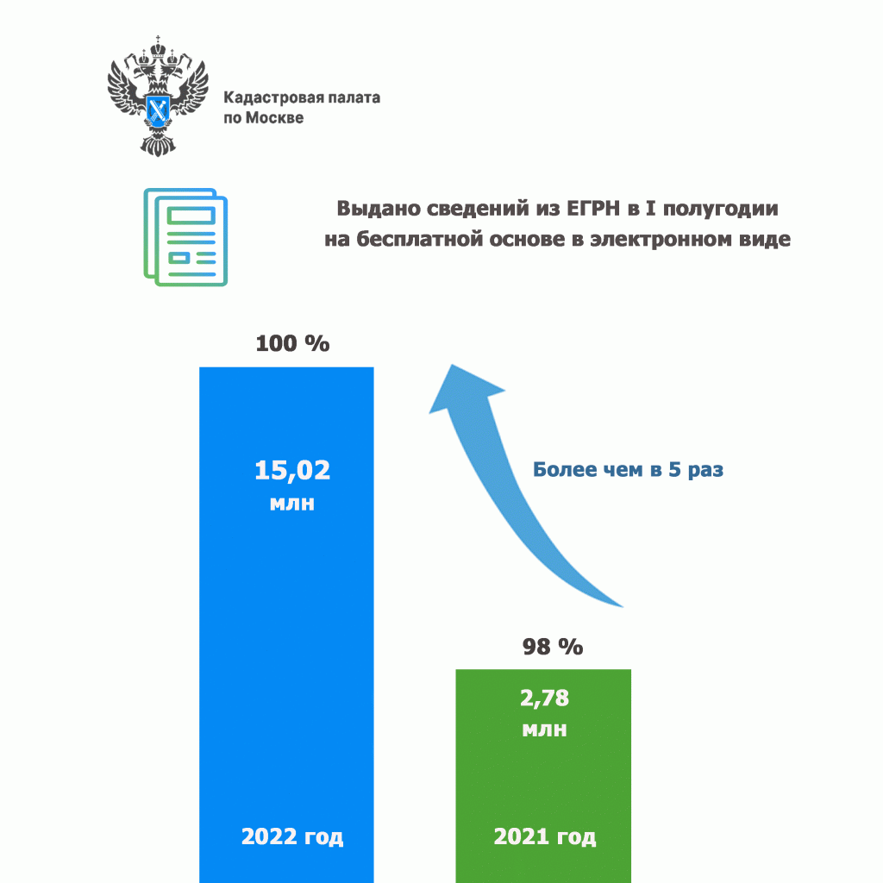
По действующему законодательству органы власти и лица, оказывающие государственные и муниципальные услуги населению, контролирующие соблюдение действующего законодательства, а также осуществляющие оперативно-розыскную деятельность, имеют возможность бесплатно получать сведения из реестра недвижимости в рамках межведомственного взаимодействия.
Всего же филиал выдал 15,42 млн сведений из ЕГРН, при этом доля
онлайн-запросов составила 98 %. За аналогичные 6 месяцев прошлого года было выдано 3,07 млн данных, из них 92 % в электронном виде или 2,83 млн.
Сведения из реестра недвижимости разделяются на документы, которые предоставляются по запросу любого заинтересованного лица, и те, которые может получить исключительно ограниченный круг лиц, установленный
законодательством – это собственники или их законные представители, правоохранительные органы, суды, нотариусы, органы власти и т.д.
К выпискам с общедоступными сведениями относятся, например, выписка
о характеристиках объекта и зарегистрированных правах на него, а также о переходе прав на объект.
Документами со сведениями ограниченного доступа являются, к примеру, выписка о правах отдельного лица на имеющиеся (имевшиеся) у него объекты недвижимости, о содержании правоустанавливающего документа.
В I полугодии 2022 года наиболее востребованными документами в столице стали: выписка о правах отдельного лица – выдано 11,73 млн сведений,
за аналогичный период прошлого года было выдано в 16 раз меньше таких документов – почти 697 тыс.; об объекте недвижимости – 2,02 млн, в 2021 году –
1,1 млн; о переходе прав на объект недвижимости – 620 тыс.,
в 2021 году – 484 тыс.; об основных характеристиках и зарегистрированных правах
на объект недвижимости – 498 тыс., годом ранее подготовлено 367 тыс. выписок.
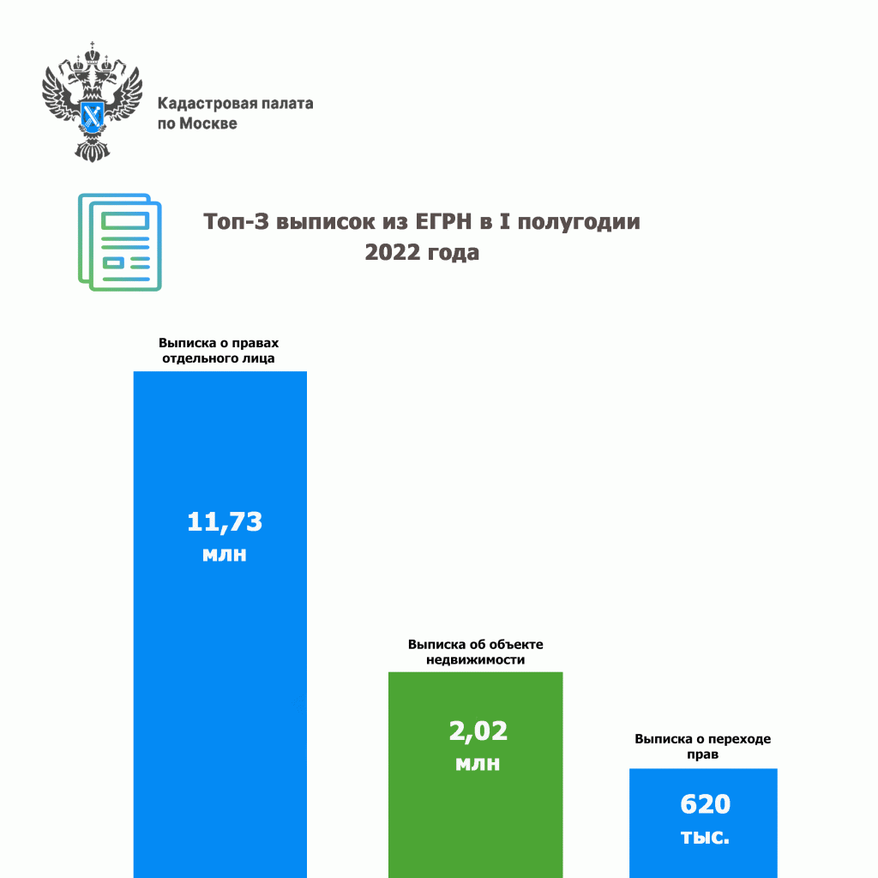
«Предоставление сведений из реестра недвижимости - одна из самых востребованных услуг, оказываемых нашими специалистами. Количество подготовленных документов непрестанно растет, как и доля документов, выданных онлайн. К примеру, за 6 месяцев текущего года число документов, выданных

в электронном виде, выросло на 6 % по сравнению с аналогичным периодом прошлого года и составило 98 % от общего количества или 15,17 млн сведений», – отметила заместитель директора Кадастровой палаты по Москве Александра Смирнова.
Получить общедоступные сведения из ЕГРН в электронном виде можно, воспользовавшись онлайн-сервисом Федеральной кадастровой палаты (https://spv.kadastr.ru/) или сервисом Росреестра (https://rosreestr.gov.ru/) либо Единым порталом государственных и муниципальных услуг (https://www.gosuslugi.ru).

Адрес страницы: http://preobr.mos.ru/rosreestr/detail/10984366.html
Управа района Преображенское города Москвы

